|  |  |  |
| --- | --- | --- |
| Übung Nr.: 6  Jahrgang: 4BHME  Gruppe: 3  Betreuer: SR |  | Protokollabgabe:  Solldatum: 23.09.2024  Ist-Datum:  Note:  Note Deutsch: |
|  |  |  |
| Protokoll | | |
| zur Temperatur Regelung der Pumpanlage | | |
| THEMA: Regelung | | |

|  |  |
| --- | --- |
| Tag: | Donnerstag, 25.01.2024 |
| Zeit: | 10:45 bis 13:15 |
| Ort: | HTBLA Kaindorf, Messlabor |
| Anwesend: | Bauer Iris, Gottsbacher Elias, Hütter Nico, Perr Stefan, Traußnigg Jan, Wang Bowen, Weiß Lukas |
| Schriftführer: | Traußnigg Jan |

Aufgabenstellung

In dieser Einheit wird eine Temperatur Regelung realisiert.

Resümee

Das war die erste Regelung die wir aufgebaut und realisiert haben, der Praxisbezug zur bisher gelernten Theorie hat uns ein tieferes Verständnis für das Thema gegeben.

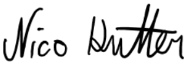

*12.09.2024*

*Traußnigg Jan Hütter Nico Datum*

Inhaltsverzeichnis

Inhaltsverzeichnis 2

1. Zeitlicher Ablauf 3

2. Genaue Aufgabenstellung 3

3. Durchführung der Übung 3

3.1. Definierung der Programmvariablen 3

3.2. Schreiben des Programms 4

3.3. Zuweisung der physikalischen Anschlüsse 5

3.4. Aufbauen der Messkette 6

3.5. Messergebnisse 6

4. Verwendete Geräte und Hilfsmittel 7

# Zeitlicher Ablauf

* **18.01.2024**
  + 8:00-8:50 -> Besprechung des Aufbaus einer Regelung, Besprechung der Aufgabe
  + 8:50-10:15 -> Aufbau der Messkette, Durchführen der Messübung
  + 10:15-10:30 -> Testen der Regelung, Verbesserungen

# Genaue Aufgabenstellung

* Eine Regelung soll mit Automation Studio – ausgehend von dem Beispielprojekt aufgebaut werden. Die Vorgaben sind, dass die Temperatur in einem der beiden Wassertürme gemessen wird und mit dem Heizelement auf einer konstanten Temperatur gehalten wird. Die Temperatur soll etwa 35°C betragen und die Hysterese 1 Grad.

# Durchführung der Übung

## Definierung der Programmvariablen

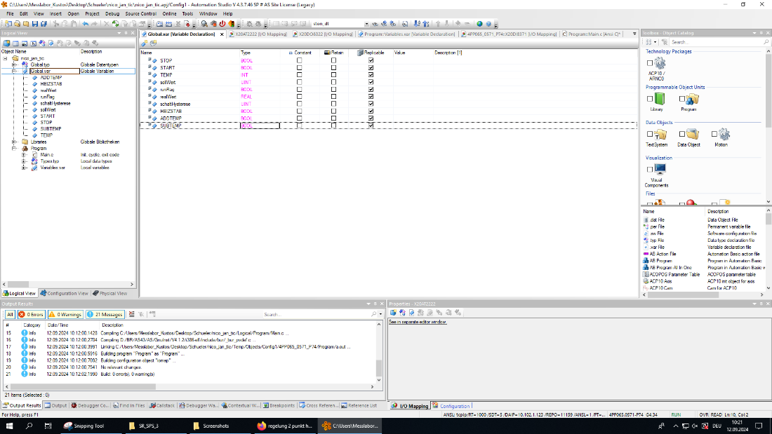

## Schreiben des Programms

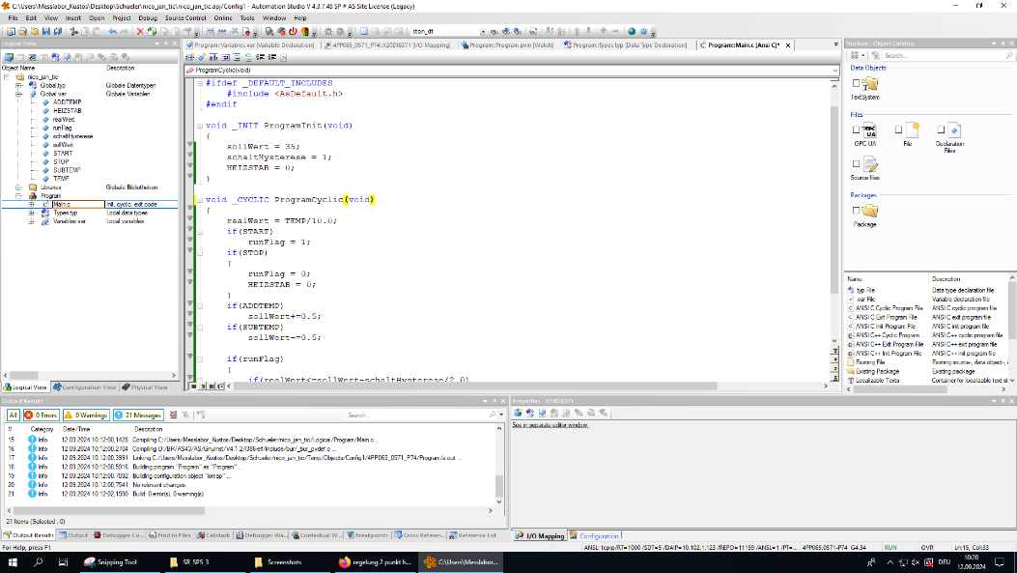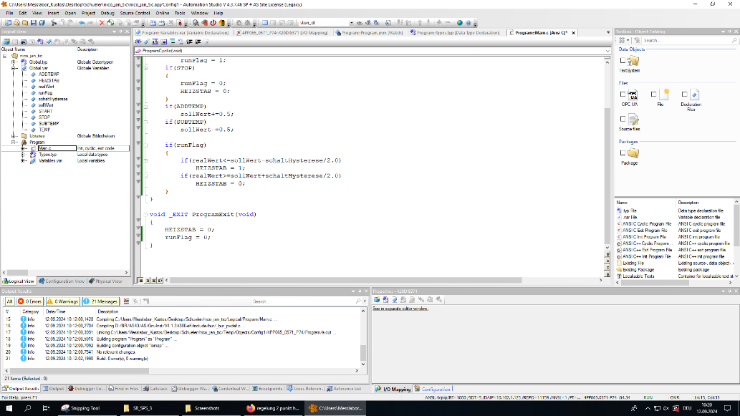

Das Programm überprüft zyklisch die Eingänge der beiden Schalter, die den Temperatur-Sollwert regeln und verändern diesen. Dann wird zyklisch die ist Temperatur überprüft, wenn die „Runflag“ True ist, und schaltet das Heizelement basierend auf dem Sollwert und der Hysterese.

Die „Runflag“ entscheidet, ob die Temperatur geregelt oder nicht geregelt wird und ist von den Eingängen Start & Stopp abhängig.

Die „Runflag“ und das Heizelement werden zudem bei Beginn und Ende des Programms ausgeschalten.

## Zuweisung der physikalischen Anschlüsse

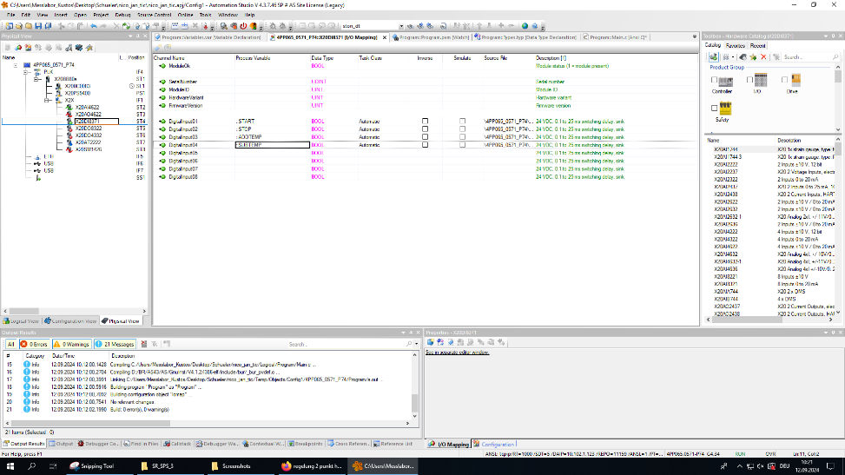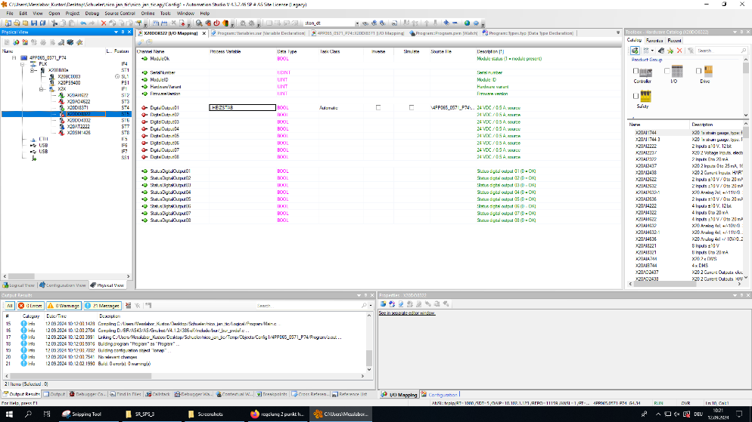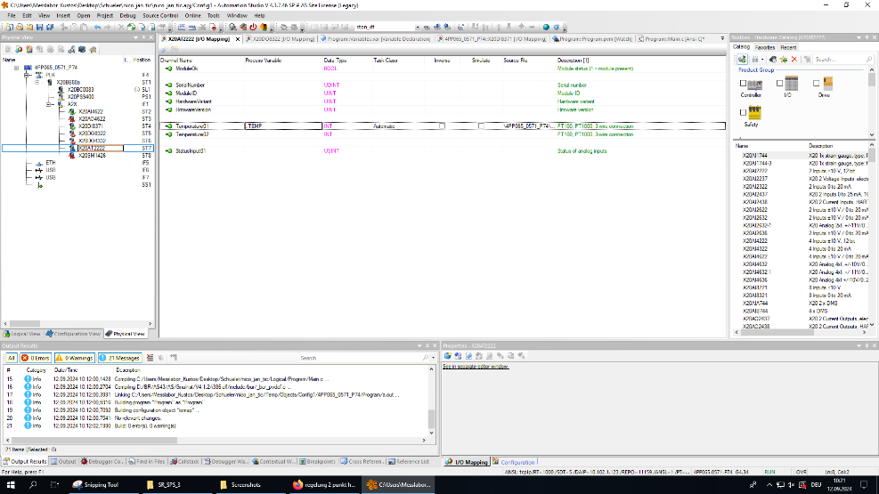

## Aufbauen der Messkette

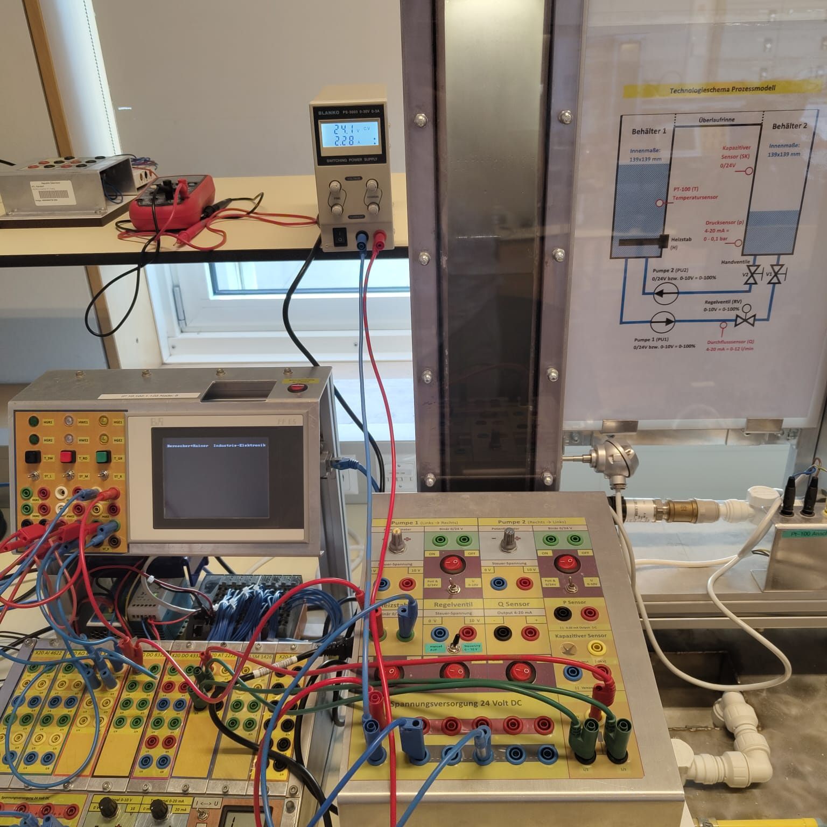

## Messergebnisse

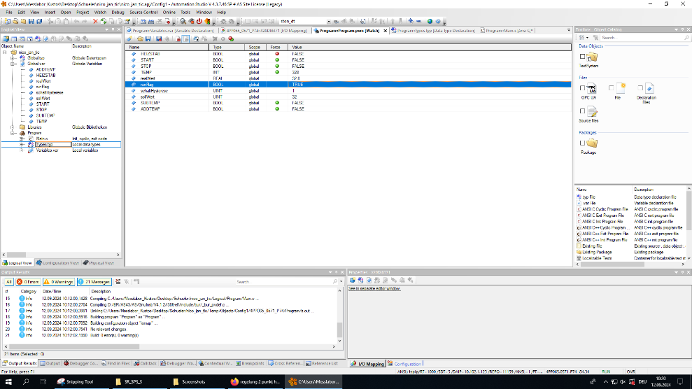

Mit dem Watch-Modus können die Werte der Variablen während dem Testen live beobachtet werden. Das Programm erfüllt seine Funktion und die Regelung funktioniert.

Als Verbesserungsvorschlag würden wir aber noch vorschlagen, die Heizung vor Erreichen des Sollwerts auszuschalten, weil wir aufgrund der thermischen Trägheit des Heizelements einen Überschwung von etwa 5°C haben.

Eine Verbesserung ist noch, dass der Sollwert eine Real sein sollte, dass es auch möglich ist 0,5°C abzuziehen und hinzuzufügen.

# Verwendete Geräte und Hilfsmittel

* Rechner
  + Verwendete Software:
    - Automation Studio
* 24V Netzteil
* Pumpenanlage
  + Heizelement
  + PT100
* B&R SPS
* I/O Module -> Siehe Physical View